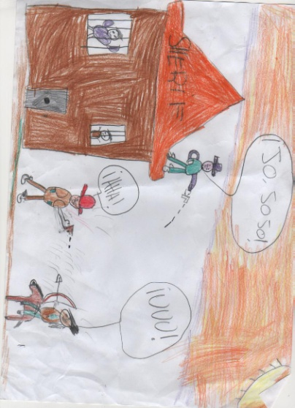**Que son los zancos y tipos**

Los zancos los usa mucha gente para hacer desfiles y divertir a todas las personas que haya presentes en sus desfiles o pasacalles.

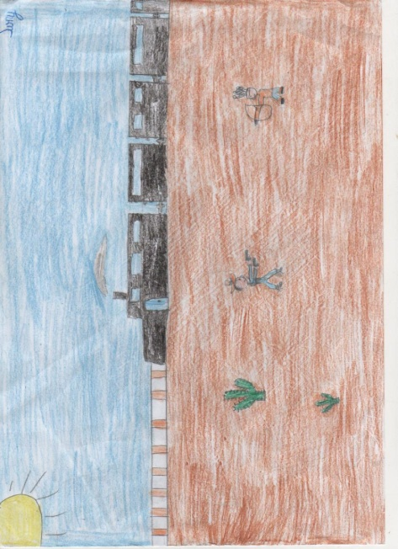Hay muchos tipos de zancos, como los zancos de rodilla ,los zancos saltarines, los zancos de cuerdas, los zancos de madera que se utilizan: poniendo una mano en la parte de arriba y los pies en la parte de abajo.

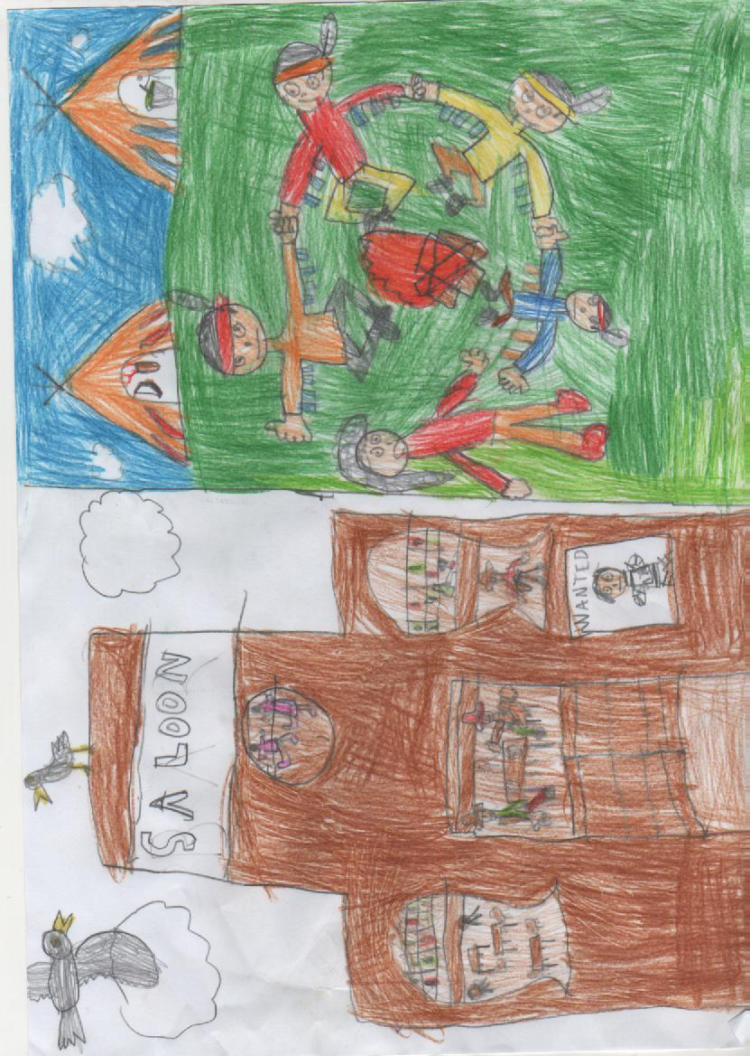**HORARIO**

9.30-11.30 ENSAYO Y PREPARACION

11.30-12 RECREO

12-13 TALLER “¿PRUEBAS ZANCOS?”

13-15 COMIDA TODOS JUNTOS

15-15.30 SALIDA DESDE EL COLEGIO HASTA LA PLAZA DEL AYUNTAMIENTO

15.30-16 ACTUACION:

EL LEJANO BENASQUE

16-17. PASACALLES

Para completar la jornada: Los niños de 4º se quedaran a comer todos juntos con su tutora y los padres que queráis venir con bocadillo en la puerta del polideportivo.

**Curiosidades de los zancos**

Dadas las ventajas que puede suponer obtener una mayor altura mediante este método artificial. Por ejemplo, los habitantes de zonas pantanosas o inundadas pueden utilizarlos para trabajar en los pantanos o atravesar ríos de una cierta profundidad.

También los ganaderos de la región de Landes, al sur de Francia solían vigilar a las ovejas desde lo alto de unos zancos para con ello ampliar su rango de visión y hoy en día, los cultivadores de árboles frutales en california utilizan zancos de aluminio.

Desde la antigüedad más remota fueron utilizados por tribus y civilizaciones que no se conocían entre si y todavía hoy son una tradición viva de muchos países. Aun en algunas comunidades africanas son parte indisoluble de ceremonias donde se utilizan como objetos sagrados. En América también formaron parte de danzas rituales hace mas de 500 años.

los niños y niñas de 4º de primaria del colegio CRA alta Ribagorza (Benasque) os invitamos a un pasacalles que vamos a hacer en el pueblo.

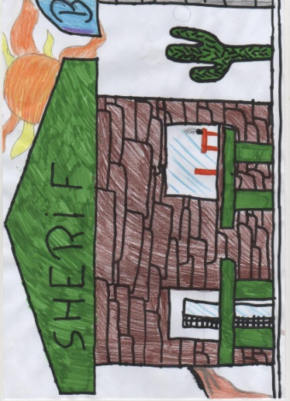Se realizará el próximo martes 26 de marzo a las 15h(en la puerta del colegio)

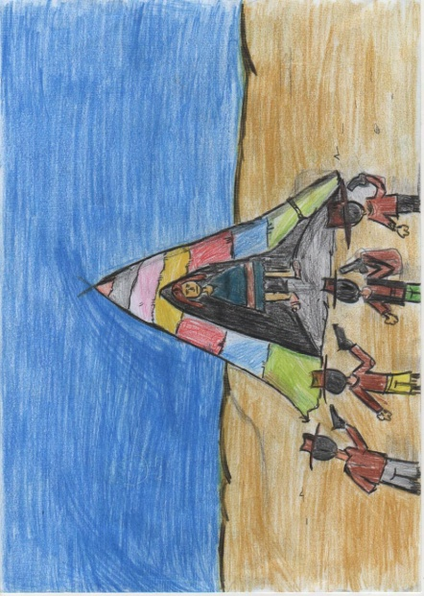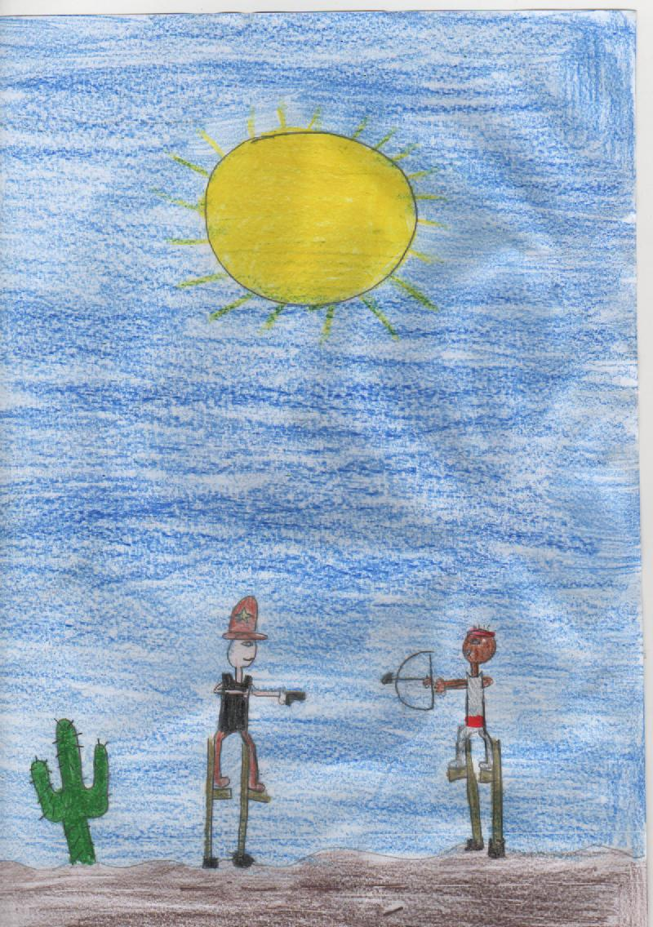

Realizado por:

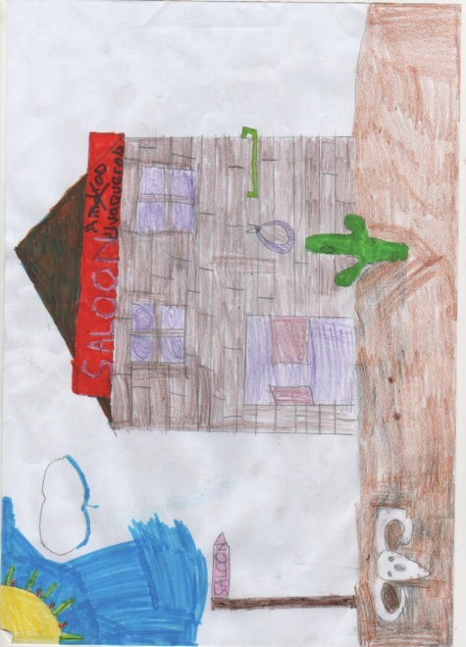Claudia, Rut, Nerea, Hugo, Emily, Michelle, Jashon, Nil, Dani, Jony, Lucas, Alba, Amelia, Ayub, Jorge, Erik, Cristian, Raquel y Belén.

El lejano Benasque